Vorschlag für eine mündliche Leistungsüberprüfung Niveau A2
Beispiel 3: Il mondo dei media
Partner A
1a parte: Monologo/Presentazione
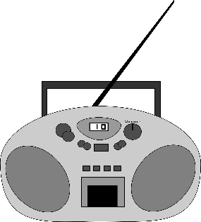
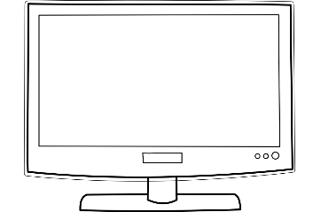

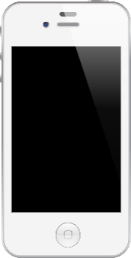

https://openclipart.org/download/140605/1306455619.svg Creative Commons Zero 1.0 License.
https://openclipart.org/download/182846/newspapaer.svg Creative Commons Zero 1.0 License.
https://openclipart.org/detail/2407/radio Creative Commons Zero 1.0 License.
https://openclipart.org/download/5012/metalmarious-Laptop.svg Creative Commons Zero 1.0 License.
https://openclipart.org/detail/165019/iphone-44s-white Creative Commons Zero 1.0 License.

- Quante volte usi questi media o mezzi di comunicazione?
Perché li usi? Perché non li usi?
- Qual è il tuo preferito?

2a parte: Dialogo
Discutete
- Di quali mezzi di comunicazione non puoi più fare a meno?
Scambiate le vostre idee e paragonatele.

- Secondo te è giusto proibire l’uso del cellulare a scuola?

https://openclipart.org/download/15417/taber-No-Cell-Phones-Allowed.svg Creative Commons Zero 1.0 License.
Vorschlag für eine mündliche Leistungsüberprüfung Niveau A2
Beispiel 3: Il mondo dei media
Partner B
1a parte: Monologo/Presentazione

https://openclipart.org/download/140605/1306455619.svg Creative Commons Zero 1.0 License.
https://openclipart.org/download/182846/newspapaer.svg Creative Commons Zero 1.0 License.
https://openclipart.org/detail/2407/radio Creative Commons Zero 1.0 License.
https://openclipart.org/download/5012/metalmarious-Laptop.svg Creative Commons Zero 1.0 License.
https://openclipart.org/detail/165019/iphone-44s-white Creative Commons Zero 1.0 License.

- Quante volte usi questi media o mezzi di comunicazione?
Perché li usi? Perché non li usi?
- Qual è il tuo preferito?
2a parte: Dialogo
https://openclipart.org/download/15417/taber-No-Cell-Phones-Allowed.svg Creative Commons Zero 1.0 License.
Discutete
- Di quali mezzi di comunicazione non puoi più fare a meno?
Scambiate le vostre idee e paragonatele.

- Secondo te è giusto proibire l’uso del cellulare a scuola?

